为了全面评估自动保洁车在校园管理中的整体效益，我们将建立一个数学模型来衡量其运营成本与保洁效果。该模型将帮助我们决定是否增加或减少清洁车数量，并与传统人工清洁方式进行对比。通过科学的成本效益分析，能够确保资源的最优配置，提升校园环境的清洁度，同时控制运营成本。



**符合说明：**加上以下符号说明，前面的符号说明我再删几个\*\***

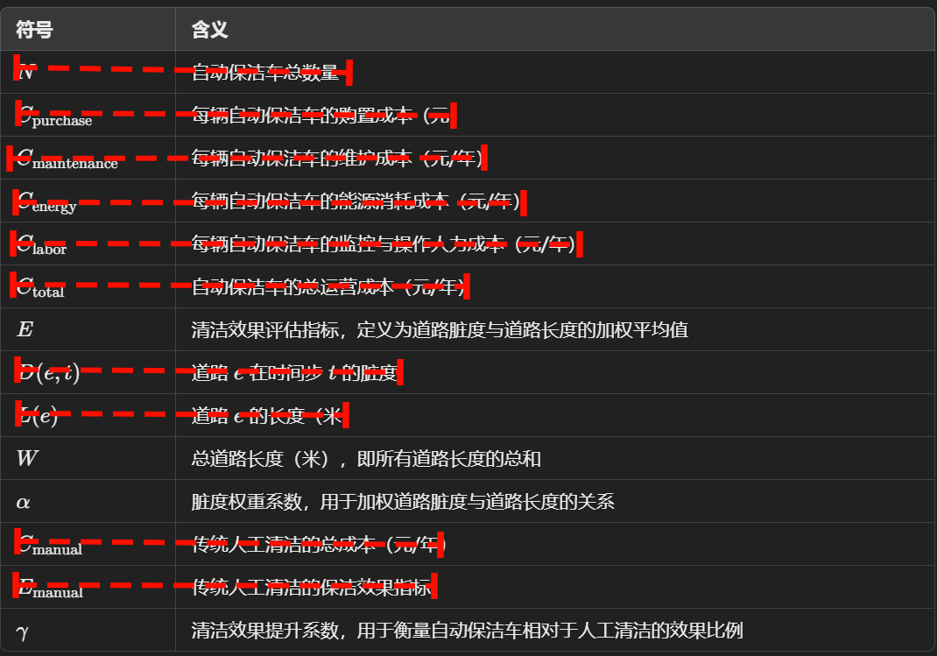

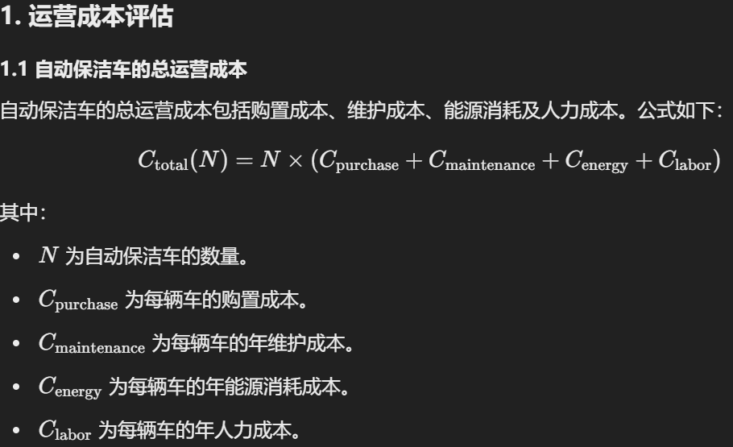

**文字素材：**

1.1自动保洁车的总运营成本

自动保洁车的总运营成本包括购置成本、维护成本、能源消耗及人力成本。公式如下：

其中：

N为自动保洁车的数量。

为每辆车的购置成本。

为每辆车的年维护成本。

为每辆车的年能源消耗成本。

为每辆车的年人力成本。

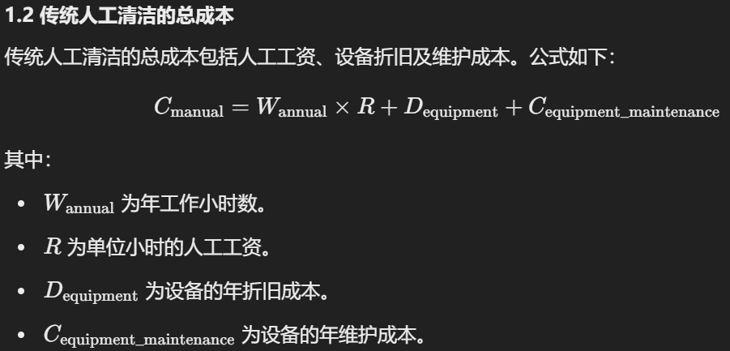

**文字素材：**

1.2传统人工清洁的总成本

专统人工清洁的总成本包括人工工资、设备折旧及维护成本。公式如下：

其中：

为年工作小时数。

R为单位小时的人工工资。

为设备的年折旧成本。

为设备的年维护成本。

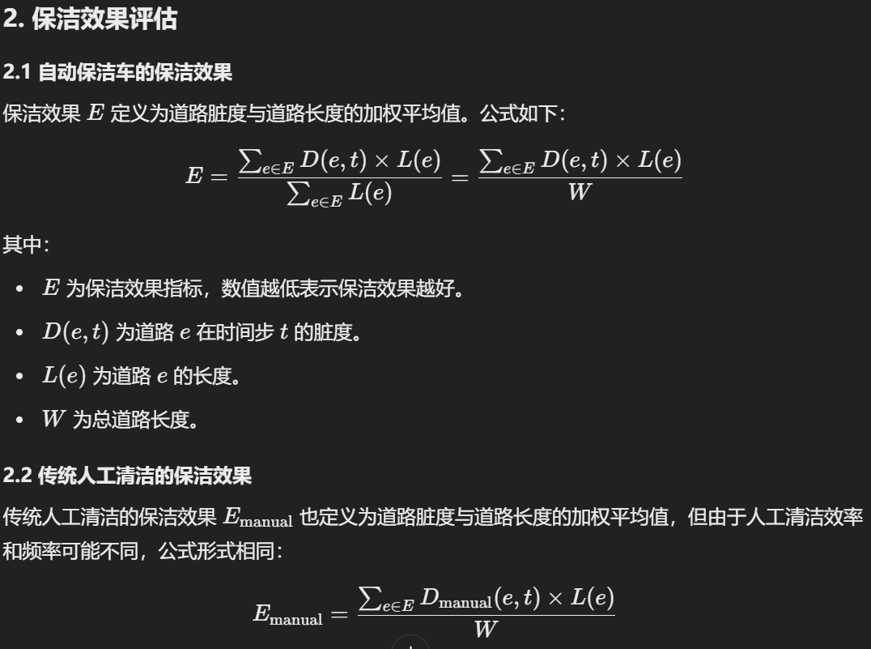

**文字素材：**

2.保洁效果评估

2.1自动保洁车的保洁效果

保洁效果E定义为道路脏度与道路长度的加权平均值。公式如下：

其中：

E为保洁效果指标，数值越低表示保洁效果越好。

D(e,t) 为道路e 在时间步 t 的脏度。

L(e)为道路e 的长度。

W为总道路长度。

2.2传统人工清洁的保洁效果

传统人工清洁的保洁效果Emanual也定义为道路脏度与道路长度的加权平均值，但由于人工清洁效率和频率可能不同，公式形式相同：

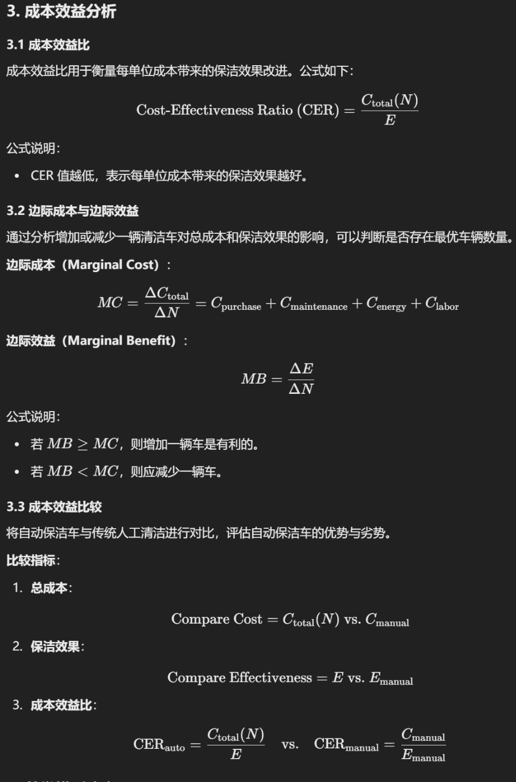

**文字素材：**

3.成本效益分析

3.1 成本效益比

成本效益比用于衡量每单位成本带来的保洁效果改进。公式如下：

公式说明：

·CER值越低，表示每单位成本带来的保洁效果越好。

3.2边际成本与边际效益

通过分析增加或减少一辆清洁车对总成本和保洁效果的影响，可以判断是否存在最优车辆数量。

边际成本 (Marginal Cost) :

边际效益 (Marginal Benefit) :

公式说明：

·若 MB ≥ MC，则增加一辆车是有利的。

·若 MB<MC，则应减少一辆车。

3.3成本效益比较

将自动保洁车与传统人工清洁进行对比，评估自动保洁车的优势与劣势。

比较指标：

1.总成本:

2.保洁效果：

3. 成本效益比:

**公式汇总：**

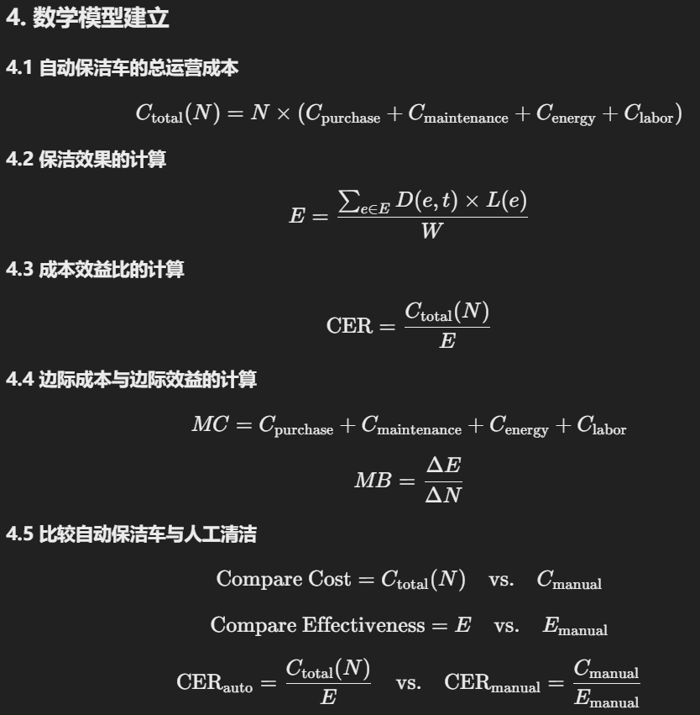

**伪代码：**

**function evaluate_cost_effectiveness(N, C_purchase, C_maintenance, C_energy, C_labor, D, L, W):**

**C_total = N * (C_purchase + C_maintenance + C_energy + C_labor)**

**E = sum([D[e] * L[e] for e in E]) / W**

**CER_auto = C_total / E**

**return CER_auto**

**function marginal_analysis(N_current, C_purchase, C_maintenance, C_energy, C_labor, D, L, W, E_current):**

**C_total_current = N_current * (C_purchase + C_maintenance + C_energy + C_labor)**

**E_current = sum([D[e] * L[e] for e in E]) / W**

**N_new = N_current + 1**

**C_total_new = N_new * (C_purchase + C_maintenance + C_energy + C_labor)**

**E_new = sum([D[e] * L[e] for e in E]) / W - delta_E**

**MC = C_purchase + C_maintenance + C_energy + C_labor**

**MB = (E_new - E_current) / 1**

**return MC, MB**

**function compare_with_manual(C_total_auto, E_auto, C_manual, E_manual):**

**CER_auto = C_total_auto / E_auto**

**CER_manual = C_manual / E_manual**

**return CER_auto, CER_manual**

补充：

**6. 模型结果图与解释**

**6.1 成本效益比示意图**

*图4.1 成本效益比示意图*

**解释**： 图4.1展示了不同数量自动保洁车的成本效益比（CER）随清洁车数量 NNN 变化的趋势。随着清洁车数量的增加，初期CER逐渐降低，表示每单位成本带来的保洁效果提升。然而，达到某一临界点后，CER的下降趋于平缓，甚至可能上升，表明增加清洁车的边际效益递减，边际成本递增。

**6.2 边际成本与边际效益示意图**

*图4.2 边际成本与边际效益示意图*

**解释**： 图4.2展示了增加一辆自动保洁车的边际成本（MC）与边际效益（MB）之间的关系。若 MB≥MC，则增加一辆车是有利的；反之，则应减少车辆数量。这有助于确定清洁车的最优数量，避免资源浪费。

**6.3 自动保洁车与人工清洁比较示意图**

*图4.3 自动保洁车与人工清洁比较示意图*

**解释**： 图4.3对比了自动保洁车与传统人工清洁在成本与保洁效果上的差异。自动保洁车在高脏度区域表现出更优的保洁效果，同时在长期运营中，尽管初期购置成本较高，但由于能源和人力成本较低，整体成本效益优于人工清洁。

**7. 模型结果解释**

通过建立上述数学模型，我们能够：

1. **量化运营成本**：自动保洁车的总运营成本与清洁车数量成线性关系，而传统人工清洁成本受人工工资和设备维护等因素影响。
2. **评估保洁效果**：使用道路脏度与道路长度的加权平均值作为保洁效果指标，自动保洁车能够通过优化路径规划和高效清扫，保持较低的保洁效果指标。
3. **进行成本效益分析**：通过计算成本效益比（CER）和边际成本与边际效益（MC与MB），确定自动保洁车的最优数量，避免资源浪费。
4. **实现比较分析**：自动保洁车在长期运营中表现出较低的成本效益比和更高的保洁效果，相较于传统人工清洁具有明显优势。

**8. 总结**

通过建立详细的数学模型，我们成功评估了自动保洁车在校园管理中的运营成本与保洁效果。模型不仅帮助确定了自动保洁车的最优数量，还证明了其在成本效益和保洁效果方面优于传统人工清洁。未来，可以进一步扩展模型，纳入动态环境变化和突发事件的影响，以实现更全面的效益评估。